YC2001（10A）直流电阻测试仪
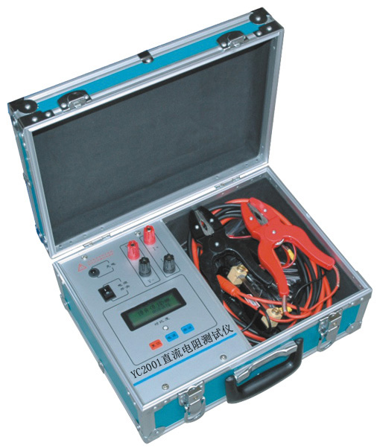
采用全新的电源技术，无大功率元器件，仪器使用寿命长，大大降低了仪器损坏率。
交、直流两用，适合变压器、PT、CT等，所有感性负载的测量。
功能介绍
●抗拉弧、保护电路可靠性强
●带温度换算功能，方便现场使用
●音响放电报警，指示清晰，减少误操作
●输出电压高，交流时20V，直流时12V
●测量范围宽最大到20 kΩ
技术指标
- 输出电流：10A、1A 、300mA、100mA、5mA
- 量程： 0～ 0.1Ω （10A）
0.03Ω～6Ω （ 1A）
0.1Ω～20Ω （300mA ）
0.3Ω～60Ω （100mA）
30Ω～20kΩ （5mA）
- 准确度：0.2%±2μΩ
- 分辨率：0.1μΩ
- 工作温度：-20～40℃
- 环境湿度：≤80%RH，无结露
- 工作电源：AC220V±10%，50HZ±1HZ
- 体积：长315mm宽230mm高130mm
- 净重：3kg

应用范围
适合35KV等级及以下所有感性电阻的测量

